

Prvo europsko istraživanje jezičnih kompetencija

Sažetak

Sadržaj
Kontekst ankete 3
Provođenje ankete 3
Nalazi: znanje jezika 5
Ukupna uspješnost 5
Uspješnost obrazovnog sustava 6
Izvedba prema jeziku 8
Stvaranje europskog pokazatelja za jezike 9
Nalazi: kontekstualni upitnici 11
Izazovi učenja jezika u Europi 13

Dokument koji je pripremio Pierre Dieumegard za rantoEuropa-Demokracija-Espe
Svrhaovog "privremenog" dokumenta je omogućiti većem broju ljudi u Europskoj uniji da postanu svjesni dokumenata koje je proizvela Europska unija (i koji se financiraju njihovim porezima).
Ako nema prijevoda, građani su isključeni iz rasprave.
Ovaj dokument „Surveylang”postojao je samo na engleskom jezikuu PDF datoteci. Iz početne datotekestvorilismo odt-datoteku, koju je pripremio softver Libre Office, za strojno prevođenje na druge jezike. Rezultati su sada dostupni na svim službenim jezicima.

Poželjno je da uprava EU-a preuzme prijevod važnih dokumenata. „Važni dokumenti” nisu samo zakoni i propisi, već i važne informacije potrebne za zajedničko donošenje informiranih odluka.
Kako bismo zajedno raspravljali o zajedničkoj budućnosti i omogućili pouzdane prijevode, međunarodni jezik esperanto bio bi vrlo koristan zbog svoje jednostavnosti, pravilnosti i točnosti.

Kontaktirajte nas:
Kontakto (europokune.eu)
https://e-d-e.org/-Kontakti-EDE

Kontekst ankete
U ovom se sažetku daje kratak pregled Europskog istraživanja o jezičnim kompetencijama (ESLC) i njegovih najvažnijih rezultata. Cjelovita analiza predstavljena je u dva dokumenta: Prvo europsko istraživanje jezičnih kompetencija: Završno izvješće i prvo europsko istraživanje jezičnih kompetencija: Tehničko izvješće.
ESLC je osnovan kako bi se zemljama sudionicama pružili usporedivi podaci o kompetencijama stranih jezika i uvid u dobru praksu u učenju jezika; „ne samo [...] istraživanje jezičnih kompetencija, već i istraživanje koje bi trebalo moći pružiti informacije o učenju jezika, metodama poučavanja i kurikulumima”. ESLC-om se također namjerava omogućiti uspostava europskog pokazatelja jezičnih kompetencija za mjerenje napretka prema zaključcima Europskog vijeća iz Barcelone iz 2002.u kojima se poziva na „mjere za poboljšanje ovladavanja osnovnim vještinama, posebno poučavanjem najmanje dvaju stranih jezika od vrlo rane dobi”. To je prvi pregled takve vrste.
Europska komisija predstavila je 2005. detaljan strateški pristup ESLC-u. Ugovor za anketu dodijeljen je 2008. konzorciju SurveyLang, skupini od osam stručnih organizacija u području jezične procjene, oblikovanja upitnika, uzorkovanja, prevoditeljskih procesa i psihometrije. Glavna studija provedena je u proljeće 2011.
Savjetodavni odbor koji se sastojao od predstavnika svih država članica EU-a i Vijeća Europe pružio je snažnu potporu Europskoj komisiji tijekom cijelog postupka izrade i provedbe ankete.

Provođenje ankete
U istraživanju je sudjelovalo 14 europskih zemalja: Belgija, Bugarska, Hrvatska, Estonija, Francuska, Grčka, Malta, Nizozemska, Poljska, Portugal, Slovenija, Španjolska, Švedska i Ujedinjena Kraljevina – Engleska. Tri belgijske jezične zajednice sudjelovale su zasebno kako bi osigurale ukupno 16 obrazovnih sustava. Istraživanje za Englesku provedeno je nekoliko mjeseci kasnije i navedeno je u dodatku glavnom izvješću ESLC-a.
U okviru ESLC-a prikupljene su informacije o znanju stranih jezika europskih učenika tijekom posljednje godine nižeg sekundarnog obrazovanja (ISCED2) ili druge godine višeg sekundarnog obrazovanja (ISCED3). Imajte na umu da se u nekim obrazovnim sustavima te razine smatraju osnovnim obrazovanjem. Prihvatljivi su bili samo učenici koji su pohađali nastavu na stranom jeziku najmanje jednu cijelu školsku godinu. Odabrana razina odražavala je organizaciju učenja jezika u različitim zemljama, npr. dob u kojoj učenici počinju učiti drugi strani jezik.
Ova prva administracija ESLC-a testirala je reprezentativni uzorak od gotovo 54 000 učenika. Svaki obrazovni sustav testirao je dva jezika koji se najčešće podučavaju u tom entitetu (tzv. prvi i drugi strani jezik) od pet testiranih jezika: engleski, francuski, njemački, talijanski i španjolski. Svaki uzorkovani učenik testiran je samo na jednom jeziku.

Istraživanje je provedeno u skladu s međunarodnim standardima istraživanja o obrazovanju sličnima istraživanjima kao što su PISA, PIRLS i TIMSS.
Jezični testovi obuhvaćali su tri jezične vještine: Slušanje, čitanje i pisanje (govorenje se smatralo logistički teškim za ovaj prvi krug). Svaki učenik je ocjenjivan u dvije od ove tri vještine. Svaki je učenik prošao test na odgovarajućoj razini na temelju postupka usmjeravanja. Taj ciljani pristup pogodovao je prikupljanju valjanijih odgovora.
ESLC se primjenjivao u papirnatom i računalnom obliku.
O rezultatima ankete izvješćuje se u smislu razina Zajedničkog europskog referentnog okvira za jezike: poučavanje, učenje i ocjenjivanje (CEFR). ZEROJ je široko prihvaćen u Europi i izvan nje kao okvir za jezično obrazovanje te za razvoj zajedničkog razumijevanja razina jezičnih kompetencija. U njemu je definirano šest razina funkcionalne kompetencije od A1 (najniža razina) do C2. Istraživanje ESLC bilo je usmjereno na razine od A1 do B2. Također je bilo potrebno definirati razinu prije A1 kako bi se utvrdio prag A1.
Pojmovi „osnovni korisnik” i „neovisni korisnik” doneseni su kako bi se označile široke razine A i B, kao i oznake za svaku od pet razina, kako je prikazano u tablici 1.

Tablica 1.: Pregled ESLC-a i ZEROJ-ana razini s
 | Razina ESLC-a |  |  |  | Razina ZEROJ-a |  |  | Definicija
Neovisnikorisnik |  | Napredni neovisni korisnik |  | B2 |  |  | Neovisni jezični korisnik koji se može jasno i učinkovito izraziti
 |  | Neovisni korisnik |  | B1 |  |  | Neovisni jezični korisnik koji se može nositi s jasnim, poznatim stvarima
Osnovni korisnik |  | Napredni osnovni korisnik |  | A2 |  |  | Osnovni korisnik koji može koristiti jednostavan jezik za komunikaciju o svakodnevnim temama
 |  | Osnovni korisnik |  | A1 |  |  | Osnovni korisnik koji može koristiti vrlo jednostavan jezik, uz podršku
Početnik |  |  |  | Prije A1 |  |  | Polaznik koji nije postigao razinu kompetencije opisanu u A1

Mnogo je truda uloženo u to da jezični testovi budu usporedivi u odnosu na pet ispitanih jezika u pogledu vještina koje se mjere i usmenog prevođenja u smislu razina Zajedničkog europskog okvira. Primjeri zadataka jezičnih testova uključeni su u završno izvješće ESLC-a.

Dodatne informacije prikupljene za potvrđivanje standarda uključivale su višejezičnu studiju u kojoj su uspoređeni uzorci pisanja i dio upitnika u kojem se od učenika tražilo da sami procijene svoje jezične vještine na temelju 16 izjava o sposobnosti iz Zajedničkog europskog okvira.
Upitnici su podijeljeni ispitanim učenicima te nastavnicima i ravnateljima stranih jezika u njihovim ustanovama. Osim toga, informacije na razini cijelog sustava prikupljali su nacionalni koordinatori za istraživanja.

Nalazi: znanje jezika

Ukupna uspješnost
Jezične kompetencije koje pružaju obrazovni sustavi i dalje treba znatno poboljšati
Rezultati ESLC-a pokazuju općenito nisku razinu kompetencija na testiranom prvom i drugom stranom jeziku. Razinu samostalnog korisnika (B1+B2) postiže samo 42% ispitanih studenata na prvom stranom jeziku i samo 25% na drugom stranom jeziku. Štoviše, veliki broj učenika nije ni postigao razinu osnovnog korisnika: 14% za prvi i 20% za drugi strani jezik.

Tablica 2.: Postotak učenika koji su postigli svaku razinu ZEROJ-a na prvom i drugom stranom jeziku (globalni prosjek u obrazovnim sustavima)
Ispitani jezik | Prije A1 | A1 | A2 | B1 | B2
Prvi strani jezik | 14 | 28 | 16 | 19 | 23
Drugi strani jezik | 20 | 38 | 17 | 14 | 11

U tablici 3. prikazan je sažetak rezultata po vještini. Time se potvrđuje da su za sve ispitane vještine rezultati bolji za prvi strani jezik: prosječna razina samostalnog korisnika (B1+B2) za čitanje, slušanje i pisanje u obrazovnim sustavima (neponderirani prosjek) iznosi 41 %, 45 % odnosno 40 % za prvi strani jezik u usporedbi s 27 %, 27 % odnosno 22 % za drugi.

 |  |  |  | Prvi strani jezik |  |  |  |  | Drugi strani jezik
Razina |  |  | Čitanje |  | Slušanje | Pisanje |  | Čitanje |  | Slušanje | Pisanje
B2 – Napredni neovisni korisnik |  |  | 27 |  | 30 | 13 |  | 15 |  | 14 | 5
B1 – Samostalni korisnik |  |  | 14 |  | 15 | 27 |  | 12 |  | 13 | 17
A2 - Napredni osnovni korisnik |  |  | 12 |  | 13 | 24 |  | 13 |  | 16 | 21
A1 - Osnovni korisnik |  |  | 33 |  | 25 | 25 |  | 41 |  | 37 | 36
Pre-A1 - Početnik |  |  | 14 |  | 17 | 11 |  | 19 |  | 20 | 21

Veće postignuće na prvom stranom jeziku nije neočekivano, s obzirom na općenito raniji početak i veću količinu studija. U većini zemalja sudionica ili jezičnih zajednica prvi strani jezik je obvezan, ali ne i drugi. Osim toga, u većini obrazovnih sustava prvi je strani jezik engleski, a izloženost tom jeziku putem interneta i drugih tradicionalnih i novih medija veća je. Ključni nalaz ESLC-a jest da ti čimbenici pridonose relativno boljim rezultatima na engleskom jeziku u odnosu na druge jezike. Zapravo, čak iu obrazovnim sustavima u kojima je engleski drugi strani jezik, izvedba na engleskom jeziku obično je veća nego na drugom testiranom jeziku. Daljnji dokazi o specifičnom statusu engleskog jezika dolaze iz odgovora učenika na upitnik, njihove iskazane percepcije njegove korisnosti, stupnja izloženosti i korištenja putem tradicionalnih i novih medija.

Uspješnost obrazovnog sustava
Postoji širok raspon sposobnosti diljem zemalja u Europi
Udio učenika koji dosežu svaku razinu znatno se razlikuje među obrazovnim sustavima, za sve jezike (prvi i drugi strani jezik) i vještine.
Istraživanje pokazuje da za prvi strani jezik udio studenata koji dosežu razinu samostalnog korisnika varira od 82% u Malti i Švedskoj (engleski) do samo 14% u Francuskoj (engleski) i 9% u Engleskoj (francuski).
Za drugi strani jezik (ne engleski) razina samostalnog korisnika dosegla je 4 % u Švedskoj (španjolski) i 6 % u Poljskoj (njemački), u usporedbi s 48 % u Nizozemskoj (njemački).
Završno izvješće sadrži detaljne rezultate prema obrazovnom sustavu, prvom i drugom stranom jeziku te vještini.
Mnogi obrazovni sustavi pokazuju visoku razinu postignuća. Međutim, za prvi strani jezik postoji šest obrazovnih sustava u kojima najmanje 20 % učenika ne postiže razinu osnovnog korisnika (A1) u jednoj ili više vještina. Za drugi strani jezik isto vrijedi i za devet obrazovnih sustava, iako je važno napomenuti da mnogo kraće trajanje studija može biti faktor ovdje.
Širok raspon postignuća ne promatra se samo na razini obrazovnog sustava – na primjer, Švedska ima vrlo dobre rezultate na prvom stranom jeziku (engleskom), ali mnogo manje na drugom stranom jeziku (španjolskom). Razlike treba pažljivo procijeniti, uzimajući u obzir niz čimbenika koji otežavaju jednostavnu usporedbu učinkovitosti: učenici u razredu, njihova prosječna dob, broj godina učenja jezika – svi se mogu razlikovati među obrazovnim sustavima.
U tablicama 4. i 5. prikazani su rezultati za prvi i drugi strani jezik prema obrazovnom sustavu, grupirani prema širokoj osnovnoj (A) i samostalnoj (B) razini korisnika.
Tablica 4.: Prvi strani jezik - postotak učenika koji postižu široke razine prema vještini i obrazovnom sustavu
 | Obrazovni sustav
 |  |  |  | Jezik |  |  | Čitanje |  |  |  |  |  |  |  |  | Slušanje |  |  |  |  |  |  |  |  | Pisanje
 |  |  |  |  |  |  | Prije A1 |  |  |  |  |  |  |  |  | Prije –A1 |  |  |  |  |  |  |  |  | Prije –A1
 |  |  |  |  |  |  |  |  |  | A |  |  | B |  |  |  |  |  | A |  |  | B |  |  |  |  |  | A |  |  | B
Bugarska |  |  | engleski |  |  | 23 |  |  | 43 |  |  | 34 |  |  | 23 |  |  | 37 |  |  | 40 |  |  | 15 |  |  | 52 |  |  | 32
Hrvatska |  |  | engleski |  |  | 16 |  |  | 44 |  |  | 40 |  |  | 12 |  |  | 32 |  |  | 56 |  |  | 5 |  |  | 49 |  |  | 45
Estonija |  |  | engleski |  |  | 7 |  |  | 33 |  |  | 60 |  |  | 10 |  |  | 27 |  |  | 63 |  |  | 3 |  |  | 37 |  |  | 60
Flamanska zajednica Belgije |  |  | francuski |  |  | 12 |  |  | 63 |  |  | 24 |  |  | 17 |  |  | 62 |  |  | 20 |  |  | 19 |  |  | 59 |  |  | 22
Francuska |  |  | engleski |  |  | 28 |  |  | 59 |  |  | 13 |  |  | 41 |  |  | 46 |  |  | 14 |  |  | 24 |  |  | 61 |  |  | 16
Francuska zajednica Belgije |  |  | engleski |  |  | 10 |  |  | 59 |  |  | 31 |  |  | 18 |  |  | 55 |  |  | 27 |  |  | 6 |  |  | 65 |  |  | 29
Njemačka zajednica u Belgiji |  |  | francuski |  |  | 10 |  |  | 52 |  |  | 38 |  |  | 11 |  |  | 49 |  |  | 40 |  |  | 8 |  |  | 51 |  |  | 41
Grčka |  |  | engleski |  |  | 15 |  |  | 40 |  |  | 45 |  |  | 19 |  |  | 35 |  |  | 46 |  |  | 7 |  |  | 41 |  |  | 53
Malta |  |  | engleski |  |  | 4 |  |  | 17 |  |  | 79 |  |  | 3 |  |  | 11 |  |  | 86 |  |  | 0 |  |  | 17 |  |  | 83
Nizozemska |  |  | engleski |  |  | 4 |  |  | 36 |  |  | 60 |  |  | 3 |  |  | 21 |  |  | 77 |  |  | 0 |  |  | 39 |  |  | 60
Poljska |  |  | engleski |  |  | 27 |  |  | 49 |  |  | 24 |  |  | 27 |  |  | 45 |  |  | 28 |  |  | 19 |  |  | 59 |  |  | 23
Portugal |  |  | engleski |  |  | 20 |  |  | 53 |  |  | 26 |  |  | 23 |  |  | 39 |  |  | 38 |  |  | 18 |  |  | 55 |  |  | 27
Slovenija |  |  | engleski |  |  | 12 |  |  | 42 |  |  | 47 |  |  | 5 |  |  | 28 |  |  | 67 |  |  | 1 |  |  | 51 |  |  | 48
Španjolska |  |  | engleski |  |  | 18 |  |  | 53 |  |  | 29 |  |  | 32 |  |  | 44 |  |  | 24 |  |  | 15 |  |  | 58 |  |  | 27
Švedska |  |  | engleski |  |  | 1 |  |  | 18 |  |  | 81 |  |  | 1 |  |  | 9 |  |  | 91 |  |  | 0 |  |  | 24 |  |  | 75
Ujedinjeno Kraljevstvo Engleska |  |  | francuski |  |  | 22 |  |  | 68 |  |  | 10 |  |  | 30 |  |  | 62 |  |  | 8 |  |  | 36 |  |  | 54 |  |  | 10

Tablica 5.: Drugi strani jezik - postotak učenika koji postižu široke razine prema vještini i obrazovnom sustavu

 | Obrazovni sustav
 |  |  |  | Jezik |  |  | Čitanje |  |  |  |  |  |  |  |  | Slušanje |  |  |  |  |  |  |  |  | Pisanje
 |  |  |  |  |  |  | Prije –A1 |  |  |  |  |  |  |  |  | Prije –A1 |  |  |  |  |  |  |  |  | Prije –A1
 |  |  |  |  |  |  |  |  |  | A |  |  | B |  |  |  |  |  | A |  |  | B |  |  |  |  |  | A |  |  | B
Bugarska |  |  | njemački |  |  | 24 |  |  | 51 |  |  | 25 |  |  | 25 |  |  | 52 |  |  | 22 |  |  | 24 |  |  | 60 |  |  | 16
Hrvatska |  |  | njemački |  |  | 29 |  |  | 57 |  |  | 13 |  |  | 23 |  |  | 61 |  |  | 16 |  |  | 20 |  |  | 69 |  |  | 11
Estonija |  |  | njemački |  |  | 17 |  |  | 56 |  |  | 27 |  |  | 15 |  |  | 60 |  |  | 24 |  |  | 10 |  |  | 68 |  |  | 22
Flamanska zajednica Belgije |  |  | engleski |  |  | 2 |  |  | 18 |  |  | 80 |  |  | 1 |  |  | 12 |  |  | 87 |  |  | 0 |  |  | 27 |  |  | 72
Francuska |  |  | španjolski |  |  | 18 |  |  | 68 |  |  | 14 |  |  | 19 |  |  | 71 |  |  | 10 |  |  | 24 |  |  | 68 |  |  | 8
Francuska zajednica Belgije |  |  | njemački |  |  | 14 |  |  | 62 |  |  | 24 |  |  | 13 |  |  | 59 |  |  | 28 |  |  | 4 |  |  | 66 |  |  | 29
Njemačka zajednica u Belgiji |  |  | engleski |  |  | 3 |  |  | 44 |  |  | 53 |  |  | 4 |  |  | 32 |  |  | 64 |  |  | 0 |  |  | 43 |  |  | 57
Grčka |  |  | francuski |  |  | 35 |  |  | 54 |  |  | 10 |  |  | 37 |  |  | 52 |  |  | 11 |  |  | 49 |  |  | 35 |  |  | 16
Malta |  |  | talijanski |  |  | 16 |  |  | 50 |  |  | 34 |  |  | 17 |  |  | 37 |  |  | 46 |  |  | 31 |  |  | 46 |  |  | 23
Nizozemska |  |  | njemački |  |  | 3 |  |  | 43 |  |  | 54 |  |  | 1 |  |  | 39 |  |  | 60 |  |  | 1 |  |  | 68 |  |  | 31
Poljska |  |  | njemački |  |  | 41 |  |  | 53 |  |  | 6 |  |  | 45 |  |  | 50 |  |  | 5 |  |  | 45 |  |  | 48 |  |  | 7
Portugal |  |  | francuski |  |  | 20 |  |  | 66 |  |  | 14 |  |  | 25 |  |  | 64 |  |  | 11 |  |  | 32 |  |  | 60 |  |  | 8
Slovenija |  |  | njemački |  |  | 21 |  |  | 57 |  |  | 23 |  |  | 12 |  |  | 60 |  |  | 28 |  |  | 9 |  |  | 72 |  |  | 19
Španjolska |  |  | francuski |  |  | 5 |  |  | 54 |  |  | 41 |  |  | 20 |  |  | 61 |  |  | 19 |  |  | 7 |  |  | 67 |  |  | 26
Švedska |  |  | španjolski |  |  | 24 |  |  | 69 |  |  | 7 |  |  | 37 |  |  | 60 |  |  | 3 |  |  | 45 |  |  | 52 |  |  | 2
Ujedinjeno Kraljevstvo Engleska |  |  | njemački |  |  | 36 |  |  | 58 |  |  | 6 |  |  | 28 |  |  | 66 |  |  | 6 |  |  | 26 |  |  | 68 |  |  | 6

Izvedba prema jeziku
Engleski je jezik koji će učenici najvjerojatnije savladati
Rezultati ESLC-a potvrđuju da je engleski najrašireniji prvi strani jezik koji su naučili europski učenici te da se smatra najkorisnijim i, za većinu testiranih učenika, najlakšim za učenje.
Istraživanje pokazuje da je najveći učinak uočen u zemljama u kojima je engleski formalno prvi strani jezik koji učenici doživljavaju kao koristan, a stupanj izloženosti i korištenja putem tradicionalnih i novih medija je visok. Nalazi o pozitivnom učinku znanja stranih jezika roditelja također upućuju na to da engleski učinak nadilazi testiranu generaciju, ali u nekim zemljama više od drugih.

U pogledu razine postignuća po jeziku, razinu B1 i B2 u bilo kojoj vještini samostalnog korisnika postiže oko 50 % ispitanih učenika na engleskom jeziku; na talijanskom za oko 35 %; na njemačkom i francuskom za nešto više od 20%, a na španjolskom za oko 10%. Treba imati na umu da su jezici testirani u različitim skupinama obrazovnih sustava, od kojih su neki mali (jedan sustav za talijanski, dva za španjolski).
Na slici 1. prikazana je prosječna uspješnost po jeziku za sve vještine na temelju rezultata koje su postigli svi učenici koji su se testirali na tom jeziku, bilo kao prvi ili drugi strani jezik.

Slika 1.: Postotak učenika koji su postigli svaku razinu prema jeziku (prosjek među vještinama)
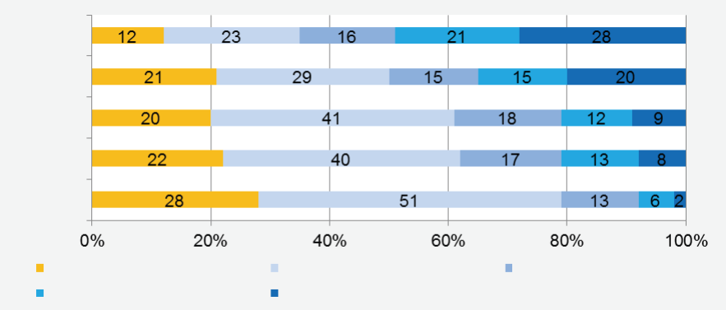
engleski
španjolski
francuski
njemački
Početnik (prije A1)
Neovisna osoba (B1)
Osnovni (A1)
Napredna neovisna osoba (B2)
Napredni osnovni (A2)
talijanski

Stvaranje europskog pokazatelja za jezike
Važna je svrha ESLC-a pružiti informacije za izradu europskog pokazatelja jezičnih kompetencija. Jednostavna zamjenska vrijednost takvog pokazatelja može se dobiti uzimanjem prosjeka udjela učenika koji postižu svaku razinu u čitanju, slušanju i pisanju. Na slikama 2. i 3. prikazan je pregled uspješnosti obrazovnog sustava na prvom i drugom stranom jeziku primjenom tog pokazatelja. „Prosjek ESLC-a” odnosi se na prosjek svih 16 obrazovnih sustava koji sudjeluju u programu (vidjeti i tablicu 2.). Ocjene postignuća učenika temelje se na prosjeku triju vještina procijenjenih u ESLC-u. Testirani strani jezik (EN – engleski, FR – francuski, DE – njemački, IT – talijanski i ES – španjolski) naveden je u zagradama.

Slika 2.: Prvi strani jezik. Postotak učenika na svakoj razini prema obrazovnom sustavu na temelju globalnog prosjeka triju vještina
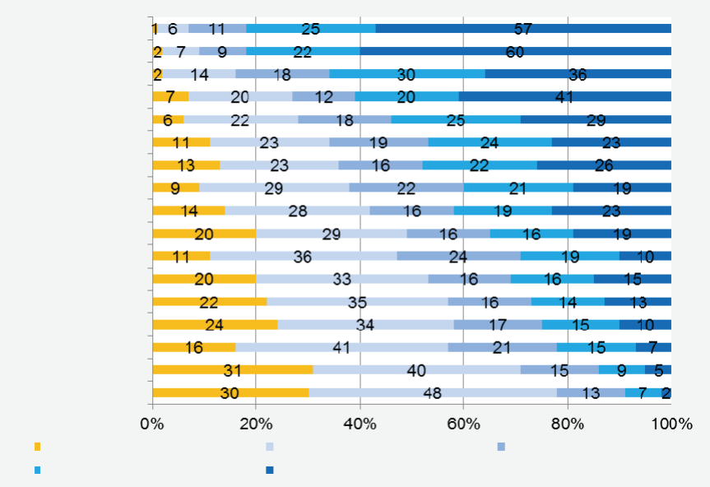
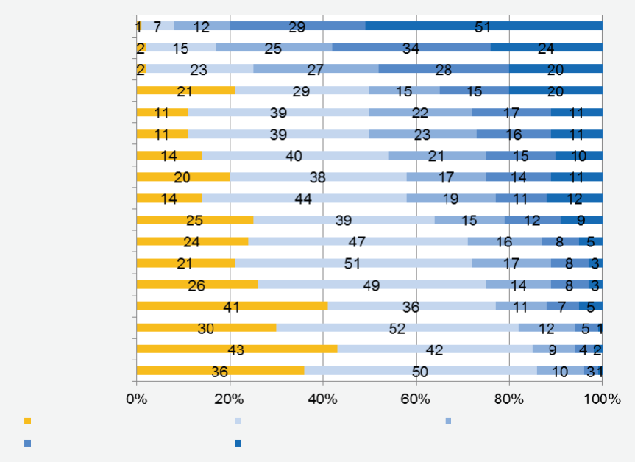
Slika 3.: Drugi strani jezik. Postotak učenika na svakoj razini prema obrazovnom sustavu na temelju globalnog prosjeka triju vještina
Početnik (prije A1)
Neovisna osoba (B1)
Osnovni (A1)
Napredna neovisna osoba (B2)
Napredni osnovni (A2)
Belgija DE (FR)
Grčka (EN)
Hrvatska (EN)
Slovenija (EN)
Estonija (EN)
Nizozemska (EN)
Prosjek ESLC-a
Bugarska (EN)
Belgija FR (EN)
Portugal (EN)
Španjolska (EN)
Poljska (EN)
Belgija NL (FR)
Francuska (EN)
UK ENG (FR)
Malta (EN)
Švedska (EN)
Početnik (prije A1)
Neovisna osoba (B1)
Osnovni (A1)
Napredna neovisna osoba (B2)
Napredni osnovni (A2)
Belgija DE (EN)
Grčka (FR)
Hrvatska (DE)
Slovenija (DE)
Estonija (DE)
Nizozemska (DE)
Prosjek ESLC-a
Bugarska (DE)
Belgija FR (DE)
Portugal (FR)
Španjolska (FR)
Poljska (DE)
Belgija NL (EN)
Francuska (ES)
UK ENG (Njemačka)
Malta (IT)
Švedska (ES)

Obrazovni sustavi prikazani su poredani od nižeg prema višem, na principu da viši rang označava veći udio učenika koji postižu razinu samostalnog korisnika (B1 i B2), a manji udio koji postiže razinu osnovnog korisnika (A1) ili početnika (prije A1).

Na slikama 2. i 3. prikazana je relativna uspješnost obrazovnih sustava s pomoću ove jednostavne zamjenske vrijednosti globalne uspješnosti. Oni nisu zamišljeni kao odgovarajući sažetak rezultata ESLC-a. Sljedeći krug ESLC-a trebao bi uključivati govorne vještine i pružiti osnovu za razrađeniji pokazatelj.

Nalazi: kontekstualni upitnici
Kontekstualne informacije prikupljene putem upitnika nastoje „olakšati produktivniju usporedbu jezičnih politika i metoda poučavanja jezika
među državama članicama, s ciljem utvrđivanja i razmjene dobre prakse”. Stoga se usredotočuje na one kontekstualne čimbenike koji se mogu mijenjati ciljanim obrazovnim politikama, kao što su dob u kojoj počinje obrazovanje stranih jezika ili osposobljavanje nastavnika. U ESLC-u se mapiraju razlike unutar obrazovnih sustava i među njima u pogledu triju širokih područja politike te se ocjenjuje koje se od njih odnose na razlike u znanju jezika. Ostali čimbenici koji su uvelike izvan kontrole politike, kao što su opći demografski, socijalni, gospodarski i jezični konteksti, nisu izričito navedeni u završnom izvješću, iako se podaci o socioekonomskom statusu prikupljaju i dostupni su obrazovnim sustavima za analizu.

Učenici obično prijavljuju prilično rani početak učenja stranih jezika (prije ili tijekom osnovnoškolskog obrazovanja) i najčešće uče dva strana jezika. Međutim, i dalje postoje znatne razlike među obrazovnim sustavima u točnom početku učenja stranih jezika, trenutačnom vremenu poučavanja i broju ponuđenih i naučenih jezika.
 Rezultati ESLC-a pokazuju da je raniji početak povezan s višim poznavanjem ispitanog stranog jezika, kao i učenjem većeg broja stranih jezika i drevnih jezika.
Politikom se također nastoji stvoriti životno i obrazovno okruženje prilagođeno jeziku, u kojem se čuju i vide različiti jezici, u kojem se govornici svih jezika osjećaju dobrodošlima i u kojem se potiče učenje jezika. Jasne razlike među obrazovnim sustavima vidljive su u neformalnim mogućnostima učenja jezika koje su dostupne učenicima (kao što su percepcija učenika o znanju ispitanog stranog jezika koje imaju njihovi roditelji, pojedinačna putovanja u inozemstvo, upotreba sinkronizacije ili titlova u medijima te izloženost učenika jeziku putem tradicionalnih i novih medija).
 Uočena je pozitivna veza između znanja ispitanog jezika i percepcije učenika o znanju tog jezika od strane njihovih roditelja te njihove izloženosti testiranom jeziku i njegove upotrebe putem tradicionalnih i novih medija.

Razlike postoje u stupnju jezične specijalizacije škola, dostupnosti informacijskih i komunikacijskih tehnologija, broju gostujućih nastavnika iz inozemstva i odredbama za učenike imigrantskog podrijetla. Međutim, razmjena učenika i sudjelovanje u školskim jezičnim projektima relativno su slabo prihvaćeni, a većina aspekata koji se odnose na praksu u učionici relativno se manje razlikuje među obrazovnim sustavima (kao što su upotreba IKT-a za učenje i poučavanje stranih jezika, relativni naglasak koji nastavnici stavljaju na određene vještine ili kompetencije, naglasak na sličnosti među jezicima i stavovi učenika o učenju stranih jezika, njegova korisnost i poteškoće). Samo količina stranog jezika koji se govori u nastavi pokazuje jasne razlike među obrazovnim sustavima.
Učenici kojima je učenje jezika korisno obično postižu višu razinu poznavanja stranih jezika, a učenici kojima je učenje jezika otežano postižu nižu razinu poznavanja stranih jezika. Također, veća uporaba stranog jezika u nastavi od strane učitelja i učenika pokazuje pozitivan odnos s poznavanjem jezika. Općenito, razlike u jezičnoj specijalizaciji, primanju osoblja iz drugih jezičnih zajednica i odredbama za učenike imigranata ne pokazuju jasnu vezu s poznavanjem stranih jezika.

Poboljšanje kvalitete inicijalnog obrazovanja učitelja i nastavnika te osiguravanje da svi aktivni učitelji i nastavnici sudjeluju u trajnom stručnom usavršavanju utvrđeni su kao ključni čimbenik u osiguravanju kvalitete školskog obrazovanja općenito. Općenito, većina nastavnika jezika dobro je kvalificirana, obrazovana je na visokoj razini, ima potpunu certifikaciju i specijalizirana je za poučavanje jezika. Također su pronađene relativno male razlike između obrazovnih sustava koji se odnose na praksu u nastavi i iskustvo poučavanja, iako postoje razlike u broju različitih jezika koje učitelji podučavaju. Općenito, u obrazovnim sustavima samo je mali udio nastavnika sudjelovao u razmjenama unatoč dostupnosti financijskih sredstava za takve posjete u nizu obrazovnih sustava. Sud je utvrdio znatne razlike među obrazovnim sustavima u pogledu nedostatka učitelja i nastavnika te upotrebe i pohađanja osposobljavanja u ZEROJ-u te, u manjoj mjeri, u jezičnom portfelju; stvarna upotreba portfelja čini se prilično niskom. Kad je riječ o trajnom stručnom usavršavanju, unatoč jasnim razlikama u organizaciji osposobljavanja na radnom mjestu (kao što su financijski poticaji, kada nastavnici mogu sudjelovati u osposobljavanju i načinu osposobljavanja), zabilježene su manje razlike među obrazovnim sustavima u pogledu sudjelovanja u osposobljavanju na radnom mjestu i usmjerenosti tog osposobljavanja.
 Različiti indeksi povezani s inicijalnim i kontinuiranim obrazovanjem učitelja pokazuju malo veze sa znanjem jezika. Za mnoge se pokazatelje taj nedostatak povezanosti može pripisati nedostatku razlika unutar obrazovnih sustava. Međutim, za druge, kao što su upotreba i pohađanje osposobljavanja u ZEROJ-u, utvrđene su znatne razlike u politikama, ali te razlike ne objašnjavaju razlike u znanju jezika.

Izazovi učenja jezika u Europi
Rezultati istraživanja ističu izazove s kojima se države članice i EU moraju suočiti kako bi se poboljšale jezične kompetencije u Europi:

1. Jezične kompetencije tek treba znatno poboljšati, a obrazovni sustavi moraju pojačati napore kako bi sve učenike pripremili za daljnje obrazovanje i tržište rada. Razmjena dobre prakse u okviru otvorene metode koordinacije bit će jedan od glavnih alata u ostvarivanju cilja iz Barcelone u pogledu poučavanja i ovladavanja najmanje dvama stranim jezicima od vrlo rane dobi.

2. Jezične politike trebale bi se baviti stvaranjem životnih okruženja i okruženja za učenje prilagođenih jeziku unutar i izvan škola i drugih obrazovnih ustanova. Jezičnim politikama trebale bi se promicati mogućnosti neformalnog učenja izvan škole i uzeti u obzir izloženost jeziku putem tradicionalnih i novih medija, uključujući učinke upotrebe sinkronizacije ili podnaslova na televiziji i u kinima. Općenito, jezična politika trebala bi podupirati da se ljudi općenito, a posebno mladi, osjećaju sposobnima za učenje jezika i smatraju ga korisnim.

3. Širok raspon jezičnih kompetencija među državama članicama ukazuje na bogat potencijal za uzajamno učenje u jezičnoj politici i učenju. U anketi se ističe da ti obrazovni sustavi mogu pozitivno utjecati na rani početak učenja stranih jezika, povećati broj naučenih stranih jezika i promicati metode kojima se učenicima i nastavnicima omogućuje da upotrebljavaju strane jezike za smislenu komunikaciju u nastavi.

4. Važnost engleskog jezika kao osnovne vještine i alata za zapošljivost i profesionalni razvoj zahtijeva konkretne mjere za daljnje poboljšanje kompetencija u tom jeziku.

5. Iako svi jezici nisu jednako važni pri ulasku na tržište rada, jezična raznolikost i dalje je od ključne važnosti za kulturni i osobni razvoj. Stoga se potreba za poboljšanjem jezičnih vještina za zapošljivost u globaliziranom svijetu mora kombinirati s promicanjem jezične raznolikosti i međukulturnog dijaloga.

Komunikacija Komisije Vijeću od 13. travnja 2007. naslovljena „Okvir za europsko istraživanje jezičnih kompetencija” [COM (2007) 184 final – nije objavljeno u Službenom listu]
Europsko vijeće u Barceloni 15. i 16. ožujka 2002.: zaključci predsjedništva. Barcelonu.
Komunikacija Komisije od 1. kolovoza 2005. – Europski pokazatelj jezičnih kompetencija [COM(2005) 356 final – nije objavljeno u Službenom listu]
Zajednički europski referentni okvir za jezike: Učenje, poučavanje, ocjenjivanje. Cambridge: Cambridge University Press (Sveučilišni tisak Sveučilišta Cambridge
Komunikacija Komisije Europskom parlamentu i Vijeću: Europski pokazatelj jezičnih kompetencija. COM(2005) 356 završna verzija. 5. Bruxelles.
Podučavanje jezika: U središtu pozornosti. Preuzeto s http://ec.europa.eu/education/languages/language-teaching/doc24_en.htm

